Postopek vpisa v register strokovnjakov
Kandidati za uvrstitev v register strokovnjakov se prijavijo na podlagi Javnega poziva kandidatom za vpis v register strokovnjakov. Kandidati, ki se prijavijo za vpis v register strokovnjakov, morajo izpolnjevati splošne in posebne pogoje ter imeti izkušnje s presojo kakovosti v višjem oziroma visokem šolstvu.
Prijava kandidata mora vsebovati:
- življenjepis
- izjavo o izpolnjevanju splošnih in posebnih pogojev
- izjavo o izpolnjevanju vsaj treh vrst izkušenj s presojo kakovosti ter priporočila oziroma reference s področja presoje kakovosti v višjem oziroma visokem šolstvu.
Kandidatu študentu k prijavi ni treba priložiti izjave iz tretje točke; priložiti pa mora ustrezno dokazilo o statusu študenta na dan, ko se prijavlja na poziv. Kandidat študent priloži tudi potrdilo o uspešno opravljenem študentskem izobraževanju s področja presoje kakovosti v višjem oziroma visokem šolstvu po programu, ki ga potrdi svet agencije.
Ko agencija prejme zadostno število prijav za sklic Komisije za odpiranje vlog prijavljenih kandidatov (v nadaljevanju: komisija), se ta sestane in pregleda izpolnjevanje pogojev prijavljenih kandidatov za vpis v register strokovnjakov po Merilih za uvrstitev v register strokovnjakov (v nadaljevanju: merila). Komisija potrdi kandidata, ki izpolnjuje z merili zahtevane pogoje, prosi za dopolnitev vloge, če se pojavijo nejasnosti v vlogi kandidata ali zavrne vlogo kandidata, ki ne izpolnjuje z merili zahtevane pogoje.
Če komisija potrdi kandidata za uvrstitev v register strokovnjakov, ga agencija vpiše na seznam kandidatov, ki čakajo na izobraževanje. Na izobraževanje se prioritetno povabijo strokovnjaki po področjih, ki v registru Nacionalne agencije Republike Slovenije primanjkujejo.
Kandidati za vpis v register strokovnjakov se morajo udeležiti obveznega izobraževanja, ki ga organizira agencija, iz naslednjih tem in področij:
- zakonodaja s področja višjega oziroma visokega šolstva v Republiki Sloveniji;
- merila za zagotavljanje kakovosti, ki jih pripravlja agencija;
- evropski standardi in smernice s področja zagotavljanja kakovosti ter značilnosti evropskega visokošolskega prostora;
- učinkovito in uspešno vodenje projekta;
- učinkovito in uspešno delo v skupini;
- instrumenti za zagotavljanje kakovosti;
- primeri dobre prakse;
- priprava in izvedba presoje zaradi prve akreditacije;
- priprava in izvedba zunanje evalvacije;
- priprava poročil in njihova predstavitev svetu agencije.
Po uspešno opravljenem izobraževanju svet agencije izvede vpis v register strokovnjakov in o tem obvesti vpisane strokovnjake. Strokovnjak podpiše izjavo o nepristranskosti.
Strokovnjak je vpisan v register strokovnjakov za obdobje petih let in je lahko ponovno vpisan, ko preteče pet let od zadnjega vpisa in je uspešno opravil izobraževanje v ta namen. O ponovnem vpisu odloča svet agencije.
Zaradi stalne nadgradnje znanja s področja zagotavljanja kakovosti se morajo v register strokovnjakov vpisani strokovnjaki po potrebi udeleževati delavnic in izobraževanj, ki jih v ta namen organizira agencija, študenti pa še študentskih izobraževanj s področja kakovosti v višjem oziroma visokem šolstvu po programu, ki ga potrdi svet agencije.
Slika 1: Postopek vpisa v register strokovnjakov – javni poziv kandidatom
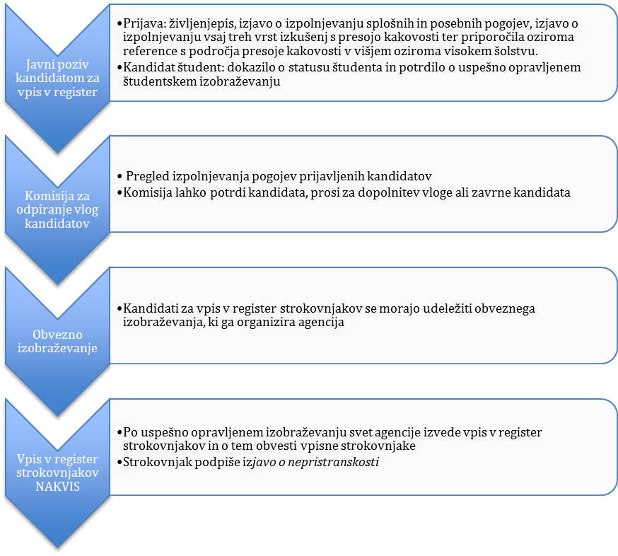
Agencija lahko v register strokovnjakov vpiše tudi osebo, ki se ni prijavila na javni poziv in za katero svet agencije oceni, da izpolnjuje pogoje, ki jih za vpis v register strokovnjakov določajo merila. Agencija tako osebo povabi k sodelovanju s prošnjo, da pošlje svoj življenjepis in bibliografijo. Svet agencije jo vpiše v register strokovnjakov, če s tem soglaša. Če svet agencije meni, da je zaradi ocene o izpolnjevanju pogojev to potrebno lahko osebo prosi za pojasnilo.
Slika 2: Postopek vpisa v register strokovnjakov - vabilo sveta agencije
